[赣南医科大学一附院科研遭质疑，论文免疫组化图疑似抄袭](https://mp.weixin.qq.com/s?__biz=Mzk0ODcwOTAyMQ==&mid=2247498447&idx=1&sn=a8c910e15553a1610a7cc2ab6376a7ff&chksm=c2461973da0cc1a3f9b938e19ec96ed6ba2f32ec2f18d2f9d57533d6c8066316f3d56ab1b1ca&scene=126&sessionid=1743388853)

柯南君[柯南科研](javascript:void(0);)2025-03-31 10:29:31浙江

Conan scientific research

**质疑资讯**

**科研诚信**

**撤稿披露**

2023年2月，赣南医科大学第一附属医院在Journal of Bone Oncology（IF3.1/2区）期刊上发表了一篇论文。在发表2年后，因图片与早期论文图片重复在pubpeer上被读者质疑。论文题为“The role and mechanism of JAK2/STAT3 signaling pathway regulated by m6A methyltransferase KIAA1429 in osteosarcoma”。

第一作者兼通讯作者：赣南医科大学第一附属医院的Jiaquan Luo

该研究得到江西省自然科学基金（20202BABL216015）资助。

论文信息

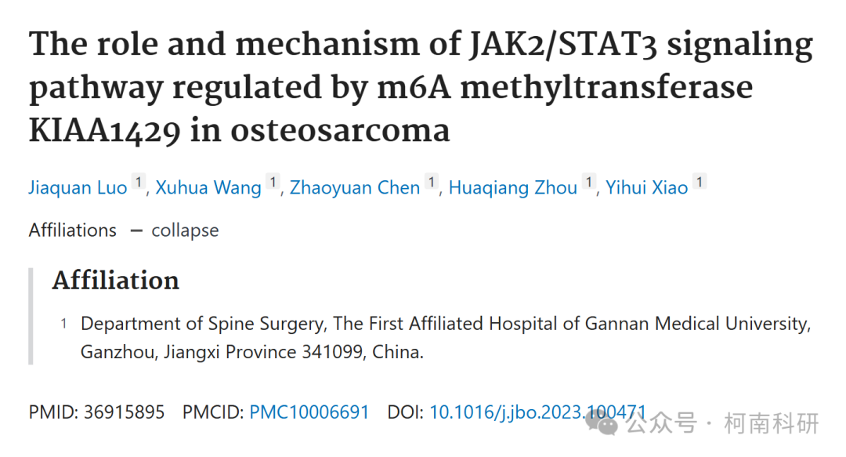

发表期刊

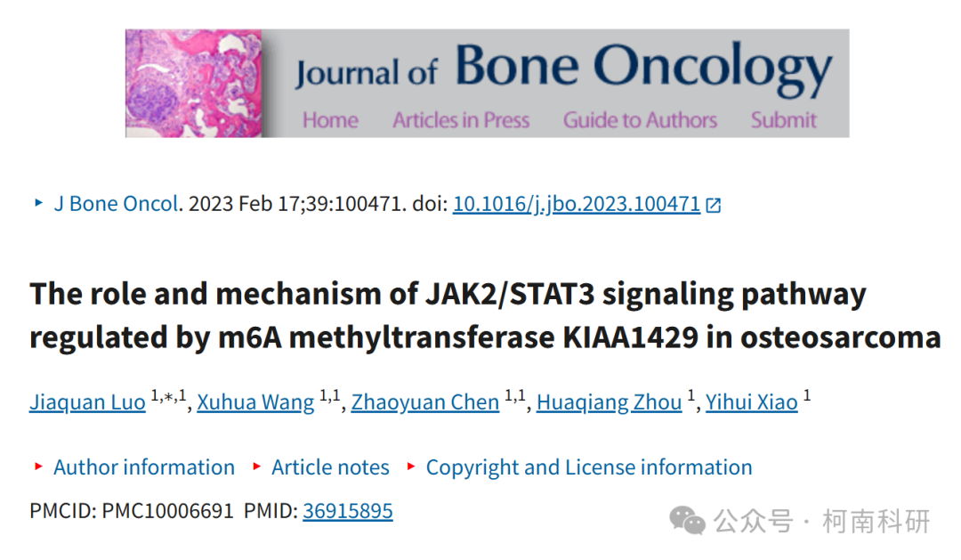

质疑内容

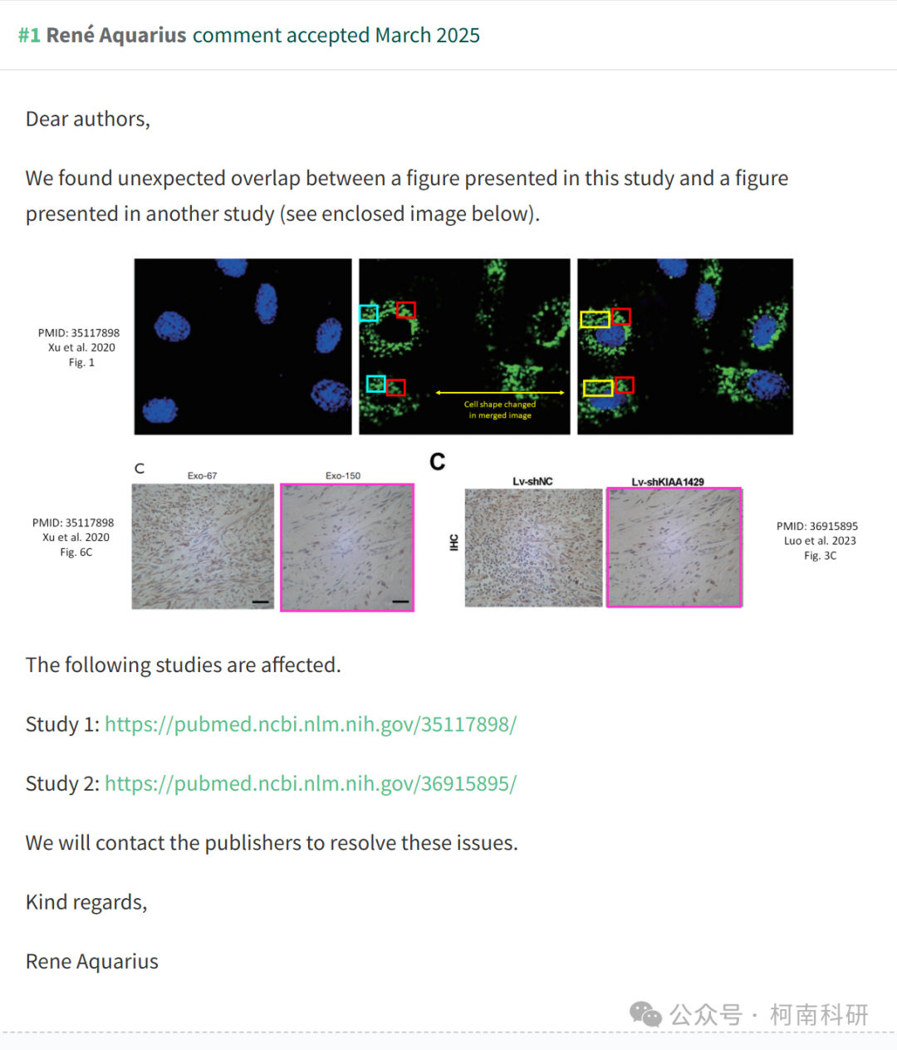

作者回应

针对上述质疑，尚未见到作者在www.pubpeer.com上的回应内容。

参考信息：https://pubpeer.com/publications/A96A6A9B30693FFF0A2BF0B0E1C0E3

免责声明：信息来源于Pubpeer、Pubmed及相关期刊，提及人名均为音译！

对于文章内容的真实性、完整性、及时性本公众号不做任何保证或承诺，仅供读者参考！

如有侵权，请及时联系公众号后台！

**END**

**柯南科研  
关注最新科研生态，追踪撤稿文量，营造良好科研氛围**

